ТОМСКАЯ ОБЛАСТЬ
ТОМСКИЙ РАЙОН
Муниципальное образование «Заречное сельское поселение»
ИНФОРМАЦИОННЫЙ БЮЛЛЕТЕНЬ
Периодическое официальное печатное издание, предназначенное для опубликования
правовых актов органов местного самоуправления Заречного сельского поселения
и иной официальной информации

Издается с 07.11.2005 г. № 112 с. Кафтанчиково
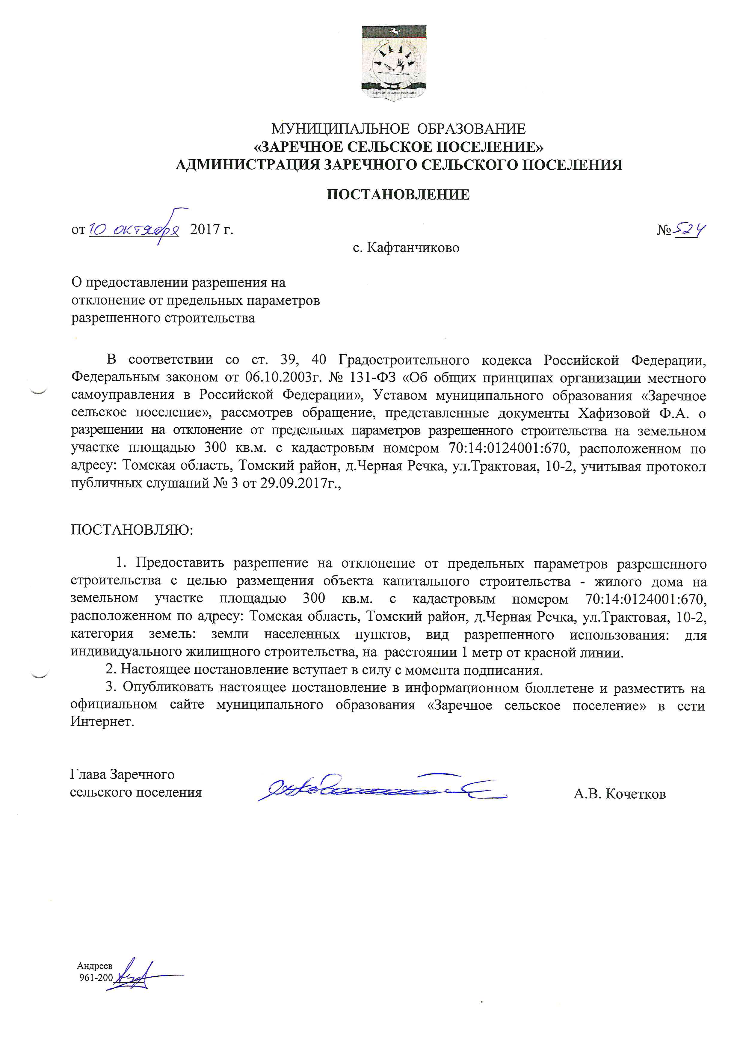
« 12 » октября 2017г.

